CURSO DE HTML 5

12/03/25

<https://www.youtube.com/watch?v=iwfvZXvtpzo&list=PLROIqh_5RZeB92ME1GFyeqDVOa-gL0Ybd&index=7>

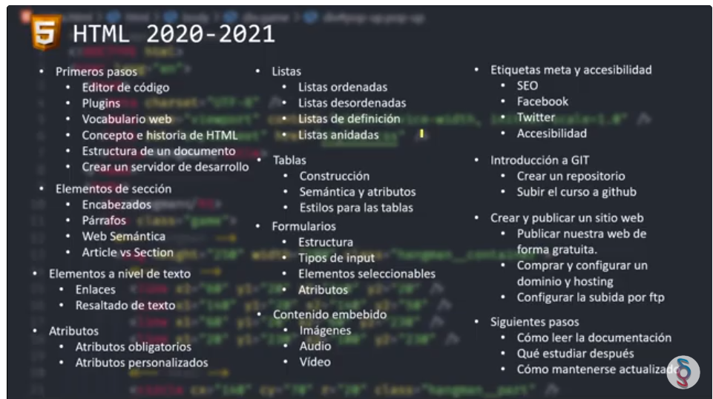

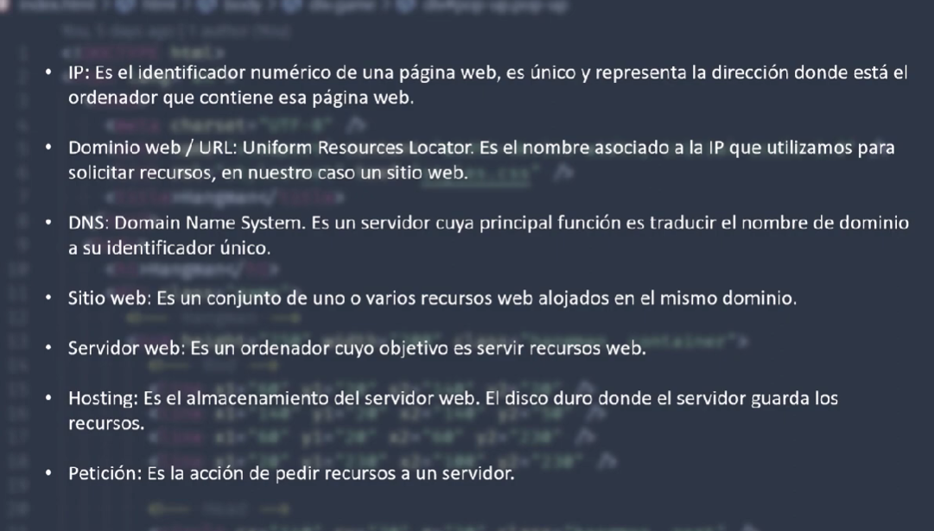

*DNS son las siglas en inglés de "Domain Name System", que en español significa "Sistema de nombres de dominio". Es un servicio que traduce los nombres de dominio que usamos en internet a direcciones IP

*SITIO WEB: CONJUNTO DE VARIAS PAGINAS WEB

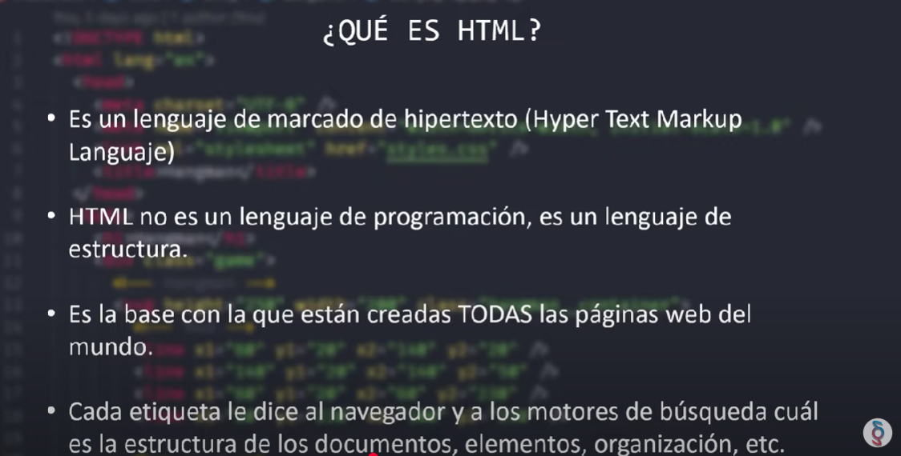

HTML: ES UN LENGUAJE DE ESTRUCTURA (DOCUMENTOS, ELEMENTOS, ORGANIZACIÓN ETC), NO SE ENCARGA DEL ASPECTO VISUAL

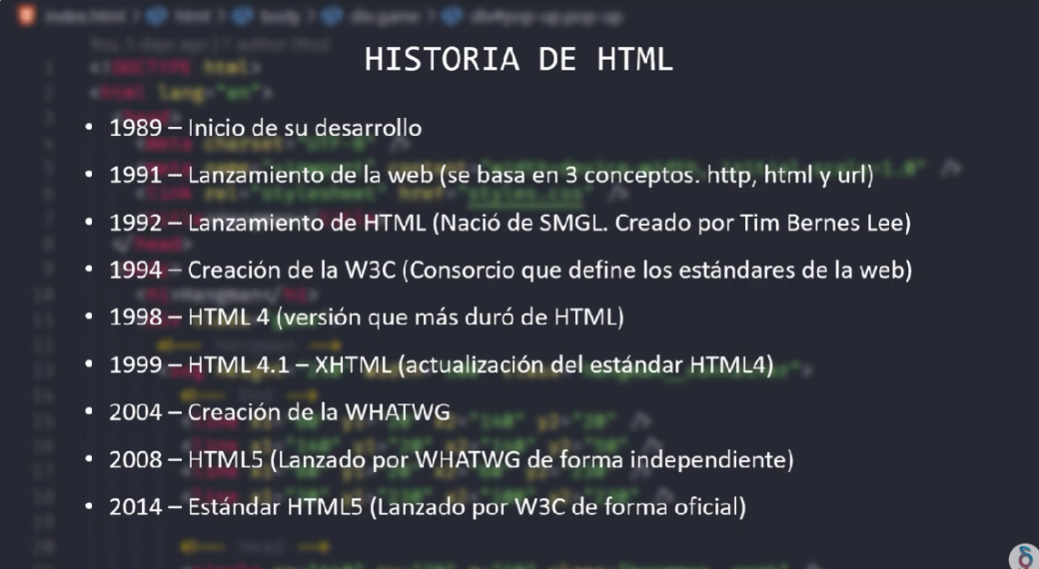

VER DOCUMENTAL GUERRA DE LOS NAVEGADORES <https://www.youtube.com/watch?v=zZmhnIa97NU>

**NOTA: CUANDO SE TRABAJA ENTORNO REAL SE DEBE HACER LAS CARPETAS DE DESARROLLO TODO EN MINUSCULA Y SEPARADO CON GUION**

HTML CREA LAS ETIQUETAS CORRECTAS CON EL CONTENIDO CORRECTO PARA INFORMAR A LOS NAVEGADORES DE SU ESTRUCUTRA, NO TODAS LAS ETIQUETAS

1. **ESTRUCTURA BASICA DE UNA PAGINA DE DESARROLLO**

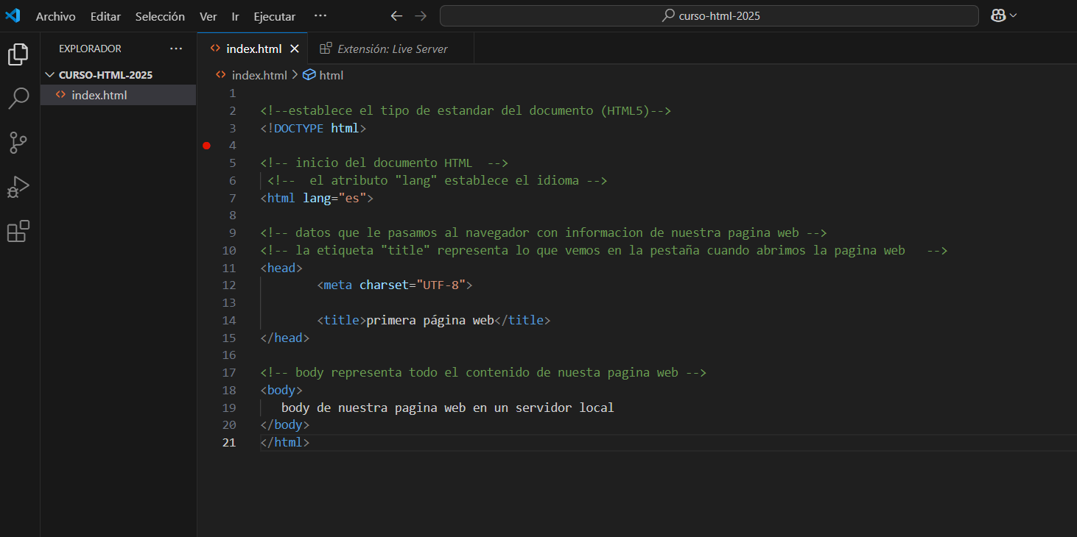

Nota: nos muestrala vizualizacion de una pagina en desarrollo, trabajando con un servidor de desarrollo (live server), ventajas nos permite hacer simulaciones reales como si fuera un servidor web, nos permite ver las actualizaciones instantaneamente con solo guardar.

**<!DOCTYPE html>:** inicio del documento HTML  establece el tipo de estandar del documento (HTML5)

**<html lang="es">:**  el atributo "lang" establece el idioma

**<head>:** datos que le pasamos al navegador con información de nuestra página web

la etiqueta **"title"** representa lo que vemos en la pestaña cuando abrimos la página web

        ejemplo:   **<title>primera página web</title>**

**<body>:** representa todo el contenido de nuestra página web

**Nota:** cada etiqueta tiene su cierre de etiqueta y su respectico orden semántico

**Ejemplo base:**

**<!DOCTYPE html>**

**<html lang="es">**

**<head>**

**<title>primera página web</title>**

**</head>**

**<body>**

**body de nuestra pagina web en un servidor local**

**</body>**

**</html>**

1. **TITULOS Y ENCABEZADOS**

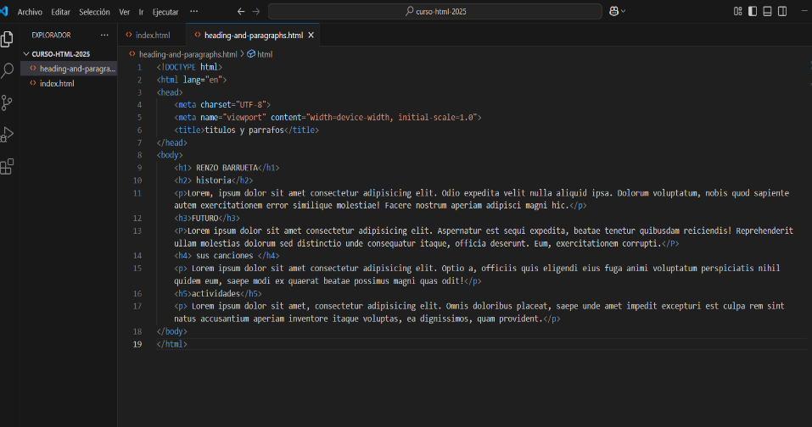

<https://developer.mozilla.org/en-US/docs/Web/HTML>

**Nota: los encabezados y títulos tienen que tener un orden vas desde H1 hasta H6 menor a mayor**

1. **ETIQUETAS DE SECCION DE CONTENIDO**

<https://www.youtube.com/watch?v=poaa71OsewU&list=PLROIqh_5RZeB92ME1GFyeqDVOa-gL0Ybd&index=11>

<header> cabecera de página de navegación( donde el buscador búsca)

<main> contenido principal

<footer> pie de pagina

**Ejemplo:**

<!DOCTYPE html>

<html lang="en">

<head>

    <meta charset="UTF-8">

    <meta name="viewport" content="width=device-width, initial-scale=1.0">

    <title>titulos y parrafos</title>

<!-- la etiqueta head datos que le pasamos al navegador con informacion de nuestra pagina web -->

</head>

<body>

    <!-- etiquetas de contenido <header> <main> <footer> -->

        <header>

            <!-- cabezera de pagina de la pagina web-->

inicio

historia

desarrollo

FUTURO

        </header>

        <main>

            <h1> RENZO BARRUETA</h1>

            <h2> historia</h2>

            <p>Lorem, ipsum dolor sit amet consectetur adipisicing elit. Odio expedita velit nulla aliquid ipsa. Dolorum voluptatum, nobis quod sapiente autem exercitationem error similique molestiae! Facere nostrum aperiam adipisci magni hic.</p>

            <h3>FUTURO</h3>

            <P>Lorem ipsum dolor sit amet consectetur adipisicing elit. Aspernatur est sequi expedita, beatae tenetur quibusdam reiciendis! Reprehenderit ullam molestias dolorum sed distinctio unde consequatur itaque, officia deserunt. Eum, exercitationem corrupti.</P>

            <h4> sus canciones </h4>

            <p> Lorem ipsum dolor sit amet consectetur adipisicing elit. Optio a, officiis quis eligendi eius fuga animi voluptatum perspiciatis nihil quidem eum, saepe modi ex quaerat beatae possimus magni quas odit!</p>

            <h5>actividades</h5>

            <p> Lorem ipsum dolor sit amet, consectetur adipisicing elit. Omnis doloribus placeat, saepe unde amet impedit excepturi est culpa rem sint natus accusantium aperiam inventore itaque voluptas, ea dignissimos, quam provident.</p>

        </main>

        <footer>curso html5 13/03/2025 </footer>

</body>

</html>

<header> cabecera de pagina de navegación

<main> contenido

<footer> pie de pagina

1. **Etiquetas: article/ sección/ aside**

<https://www.youtube.com/watch?v=A69cAoB8k2M&list=PLROIqh_5RZeB92ME1GFyeqDVOa-gL0Ybd&index=12>

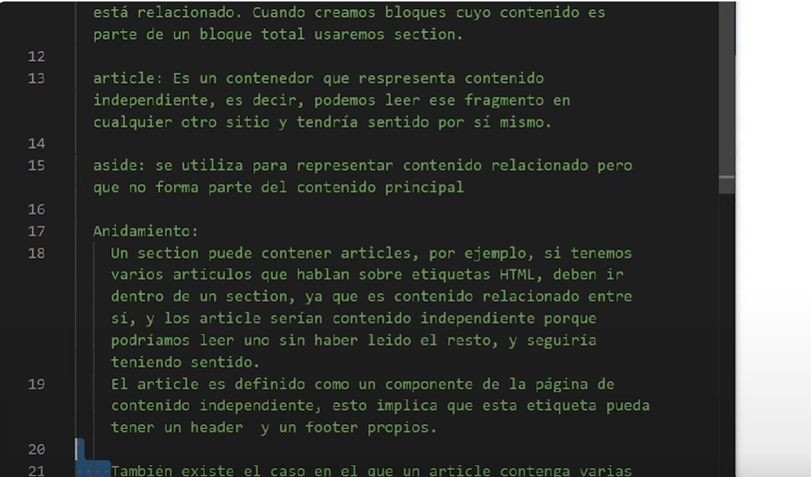

section: contenedor de contenido relacionado

article: contenedor de contenido independiente

aside: tiene contenido relacionado, pero no forma parte del contenido principal

Ejemplo:

<!DOCTYPE html>

<html lang="es">

<head>

    <meta charset="UTF-8">

    <meta name="viewport" content="width=device-width, initial-scale=1.0">

    <title>Personajes de comic</title>

</head>

<body>

     <h1>Inicio Personajes Comics Solicitar Información</h1>

    <main>

        <section>

            <h2>Los Vengadores (The Avengers)</h2>

            <article>

                <header>

                    <h2> Introduccion </h2>

                </header>

                <p>Los Vengadores nacen en 1963 de la mente de Stan Lee y Jack Kirby, como respuesta a la famosa Liga de la Justicia de DC cómic que, por aquel entonces, acaparaba todos los números uno en los rankings de ventas. Aunque hay que destacar que, a diferencia de La Liga de la Justicia, donde sus integrantes eran lo más de lo más de DC (Superman, Batman, Wonder Woman…), Los Vengadores que Stan y Jack escogieron para su colección no eran superestrellas de la editorial.</p>

                <p> No en vano se trataba del grupo más dispar que se había formado hasta la fecha, con Iron Man (que debía sus poderes a la tecnología), Thor (una deidad asgariana), Hulk (una mole de poder y furia incontrolable), El Hombre Hormiga (científico transformado en héroe) y La Avispa (pareja del Hombre Hormiga que obtiene sus poderes de su ciencia). Por aquel entonces, Los Vengadores era una apuesta muy arriesgada con héroes muy raros para la época y tachados de solitarios, obligados por las circunstancias a trabajar en equipo.</p>

            </article>

            <section>

                <h2>Un poco de historia</h2>

                <article>

                    <header>

                        <h3>1960</h3>

                    </header>

                    <p>Cuando el dios asgardiano Loki busca venganza contra su hermano Thor, sus maquinaciones involuntariamente llevan al adolescente Rick Jones a recoger Ant-Man, Avispa y Iron Man para ayudar a Thor y Hulk, a quien Loki usó como peón. Después de que el grupo derrotó a Loki, Ant-Man declaró que los cinco trabajaron bien juntos y sugirieron que formaran un equipo; Avispa llamó al grupo, Vengadores

                    </p>

                    <header>

                        <h3>1970</h3>

                    </header>

                    <p>El equipo encontró nuevos personajes como Arkon en el número (abril de 1970), y Red Wolf en el número 80 (septiembre de 1970). Las aventuras del equipo aumentaron en alcance cuando el equipo cruzó a una dimensión alternativa y luchó contra el Escuadrón Supremo, y luchó en la Guerra Kree-Skrull, una batalla épica entre las razas alienígenas Kree y Skrull y el protagonista invitado Kree, el Capitán Marvel. Los Vengadores se disolvieron brevemente cuando los Skrulls se hacen pasar por el Capitán América, Thor y Iron Man usaron su autoridad como fundadores del equipo y lo disolvieron. Los verdaderos Vengadores fundadores, menos Avispa, reformaron el equipo en respuesta a las quejas de Jarvis.

                    </p>

                    <header>

                        <h3>1980</h3>

                    </header>

                    <p>El primer gran avance fue el colapso de Henry Pym, con sus frecuentes cambios de vestimenta y nombre siendo sintomático de un problema de identidad y un complejo de inferioridad. Después de abusar de su esposa, no haber recuperado la confianza de los Vengadores con una estratagema y haber sido engañado por el villano Egghead, Pym fue encarcelado. Pym luego burló a Egghead y derrotó a la última encarnación de los Maestros del Mal por su cuenta, y demostró su inocencia. Pym se reconcilió con Avispa, pero decidieron permanecer separados. Pym se retiró de los súper héroes, pero regresó años más tarde.

                    </p>

                    <header>

                        <h3>1990</h3>

                    </header>

                    <p>El gobierno de los Estados Unidos revocó la carta del Estado de Nueva York de los Vengadores en un tratado con la Unión Soviética. Los Vengadores luego recibieron un estatuto de las Naciones Unidas y los Vengadores se dividieron en dos equipos con un equipo suplente de reserva que respaldaba a los equipos principales.</p>

                    <header>

                        <h3>2000</h3>

                    </header>

                    <p>Los Vengadores recibieron la autoridad internacional de las Naciones Unidas. Los miembros que se unieron durante ese período incluyeron Jack de Corazones y el segundo Ant-Man. Un nuevo Capitán Bretaña fue agregado al equipo. La historia de "Vengadores Desunidos" siguió. Titulado Chaos, la historia presentaba la muerte de algunos miembros y la pérdida de credibilidad del equipo. Se revela que la culpable es la Bruja Escarlata, que se había vuelto loca después de agonizar por el recuerdo de sus hijos perdidos y que posteriormente perdió el control de sus poderes que alteran la realidad. ​Con el equipo en desorden y la mansión de los vengadores arruinada, los miembros sobrevivientes acordaron disolverse.</p>

                    <header>

                       <h3>2010</h3>

                    </header>

                    <p>Después de que los Vengadores Oscuros de Osborn son expuestos como criminales y su ataque contra Asgard fue frustrado, la próxima iteración de la lista de los Vengadores consiste en Thor, Hawkeye, Spider-Man, Wolverine, Capitán América, Spider-Woman, Iron Man y la líder del equipo Maria Hill. Steve Rogers, evitando brevemente su personaje de Capitán América, responde a las preocupaciones de Luke Cage acerca de que el equipo vuelva a los viejos métodos al otorgar el reconocimiento de "Nuevos Vengadores" a Cage como un equipo oficial independiente de los Vengadores más tradicionales de Stark. Bucky Barnes como el Capitán América se unió a los principales Vengadores, mientras que Iron Fist, Power Woman y la Mole se unieron al equipo de Cage, Spider-Man y Wolverine manteniendo la membresía doble en ambos equipos. Rogers era una presencia ocasional y Victoria Hand se añadió como un enlace del gobierno para los Nuevos Vengadores con el respaldo de Rogers.</p>

                </article>

                <article>

                    <header>

                        <h3>¿Cómo se unieron los héroes más poderosos de la Tierra?</h3>

                    </header>

                    <p>Pues en el primer número del cómic de Los Vengadores, se nos narra cómo Loki, hermano de Thor de insaciable ambición, tiende una trampa a Hulk para que le consideren culpable de un accidente de tren (aunque en realidad consigue salvar a todos los viajeros). Tras esto, Loki envía un mensaje para que lo intercepte su hermano y, así, tenderle una emboscada. Por suerte para Thor, el mensaje también llega a oídos de El Hombre Hormiga, El Hombre de Hierro y La Avista. Juntos, descubren que todo ha sido una encerrona y acaban con los planes de Loki. Así nacieron Los Vengadores.</p>

                    <p>De esta forma, se considera que la formación original de Los Vengadores está compuesta por Hulk, Thor, Iron Man, La Avispa y El Hombre Hormiga. Siendo en el cómic número cuatro el primero donde aparece ya El Capitán América. De esta forma se completa así el tridente clásico de Los Vengadores: Iron Man, Thor y El Capitán América.

                    </p>

                    <header>

                        <h3>Un grupo en constante cambio</h3>

                    </header>

                    <p>Uno de los principales atractivos de la formación, en los cómics claro, es la incesante marea de superhéroes que pasan por Los Vengadores. No en vano, hasta la fecha, son más de 75 los superhéroes que han formado parte del grupo y que podemos dividir en tres categorías: miembros completos (los que acuden a todas las misiones), reservas (que van cuando algún superhéroe no puede) y honorarios (que nunca formaron parte oficial de Los Vengadores pero se les otorga este cargo como reconocimiento a alguna ayuda prestada).</p>

                    <footer>Marvel's Avengers</footer>

                </article>

            </section>

        </section>

    </main>

  </body>

</html>

1. **ELEMENTOS DE LINEA**
2. <h1>Elemtos de Linea</h1>
3. <!-- em= enfasis
4. strong= mas enfasis
5. small= menos enfasis
6. br= forza un salto de linea
7. wbr=salto de linea si hiciera falta
8. time= se usa para representar un contenido de hora/fecha
9. i=italic
10. b= bold
11. u=underline

**<sup>= super índice**

**<sub>= sub índice**

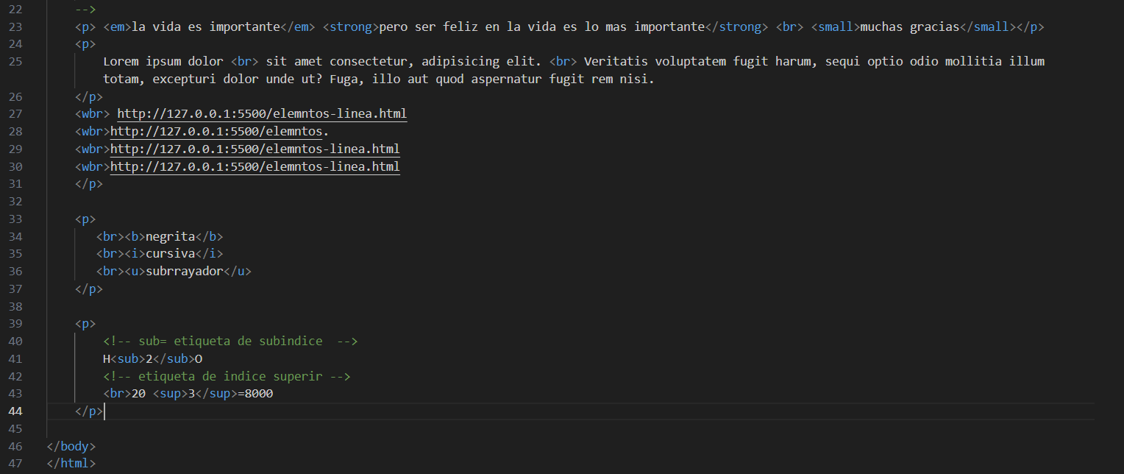

**6. ATRIBUTOS**

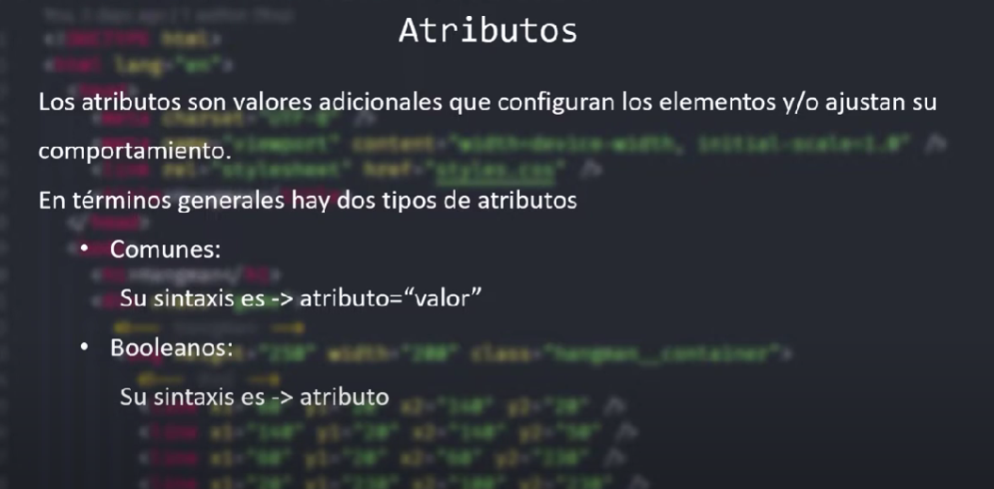

**Los atributos HTML son palabras especiales que se usan en las etiquetas de apertura de** HTML para modificar el comportamiento de los elementos. Son información adicional que se acompaña a las etiquetas para darles instrucciones de cómo deben verse o qué deben hacer.

Los elementos en HTML tienen atributos; estos son valores adicionales que configuran los elementos o ajustan su comportamiento de diversas formas para cumplir los criterios de los usuarios.

* **Utilización de algunos atributos más comunes**

**class=** se usa para dar más estilo color entre otros

**id=** se usa para identificar el elemento sobre todo cuando se va llamar desde javascript

**title=** describe lo que esta dentro de la etiqueta con un mensaje mostrandolo en una ventanita auxiliar

**data=** guarda un elemento de valor ya identificado en html para usarlo despues javascript

**Ejemplo:**

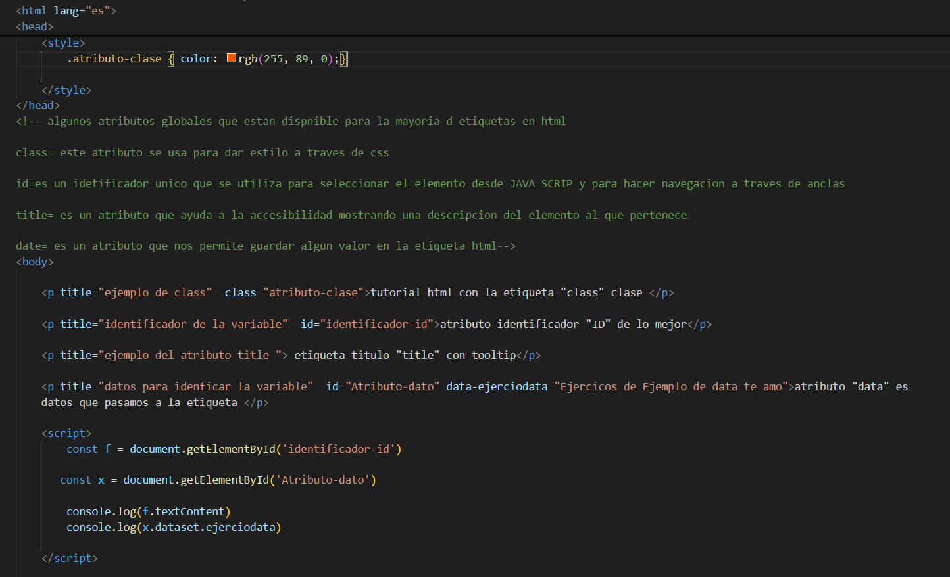

**data--> ES UNO DE LOS ATRIBUTO QUE SERVIRA MAS ADELANTE PARA JAVASCRIP-OJO**

**7. LINKS DE ENLANCE**

establece en los enlaces a las paginas web entre ellas tenemos:

**rutas relativas:** Son aquellas que no usan protocolos "[http://www](http://www/)" y varian segun el nivel que te encuentras en la carpeta del proyecto.

en ese mismo sentido **existe rutas relativas a la raíz:** que es la que se encarga de ir a la raíz principal del archivo donde esta guardado.

**Rutas absolutas:** Son aquellas que SI usan protocolos "[http://www](http://www/)" para establecer su dirección.

cabe destacar que index.html es el archivo que todos los servidores cargan por defecto cuando establecen su búsqueda y puede representar con una barra "/" DE IGUAL FORMA PARA SALIR EN UNA RUTA RELATIVA EN BUSQUEDA DE UN ARCHIVO DEPENDIENDO EL NIVEL DONDE ESTE SE AGREGA "../"

**Ejemplo:**

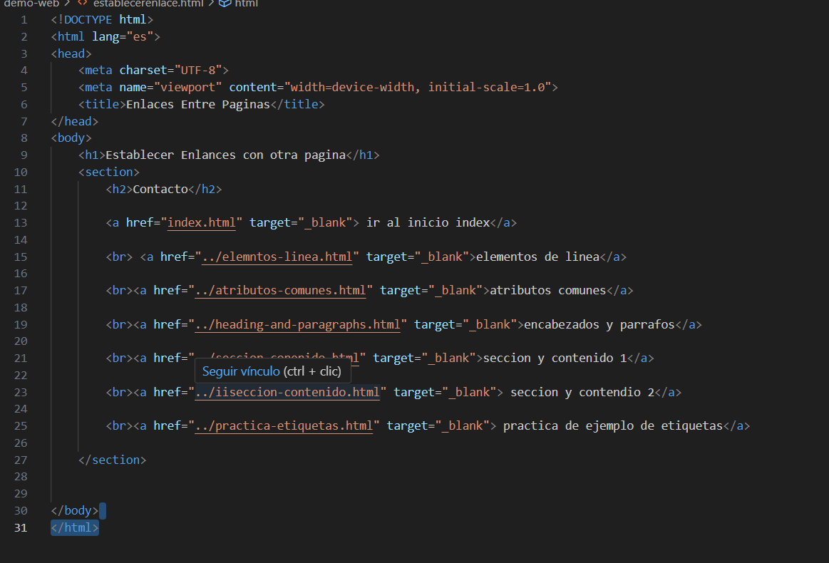

**8. ANCLAS DE NAVEGACION DENTRO Y FUERA DE LA MISMA PAGINA**

realiza la navegacion con anclas dentro de la página y su sintaxis identificando (id) la cabezera o el articulo deseado, para llamarlo con el enlace "<a href=>", de igual forma, se practica como llamarlo desde otra pagina

ejemplo:

**Sintaxis dentro de la misma pagina**

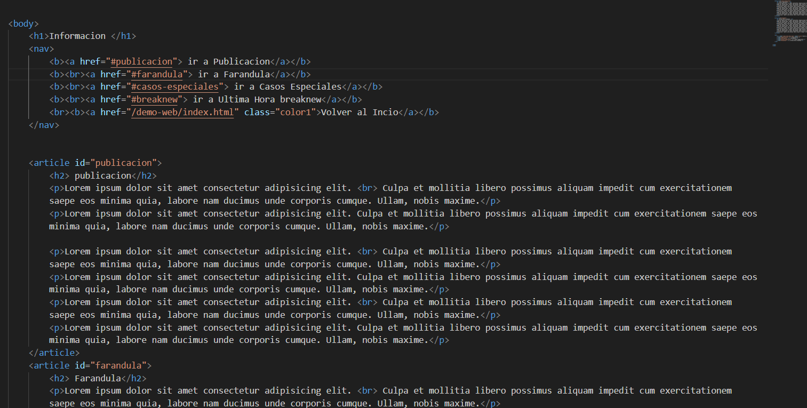

**Sintaxis fuera de la pagina**

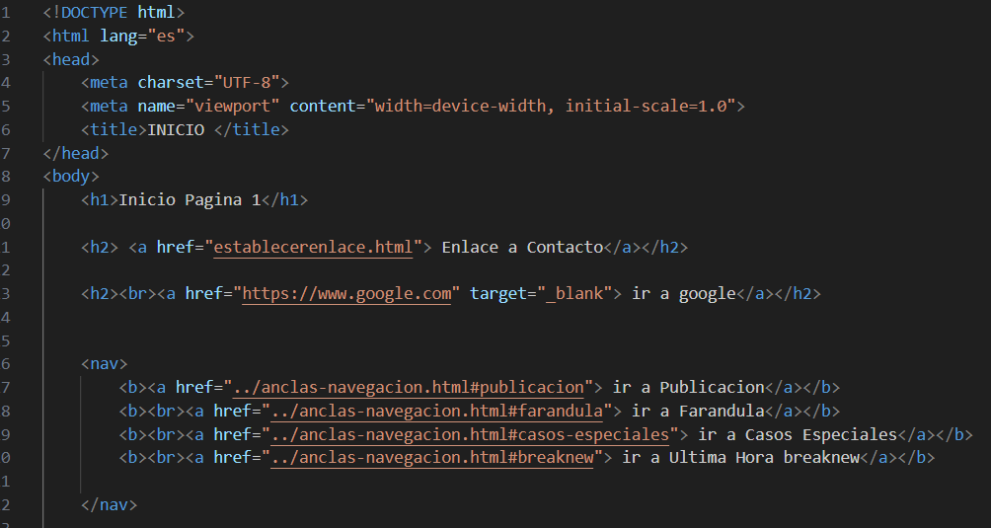

**<!DOCTYPE html>**

**<html lang="zxx">**

**<head>**

    <meta charset="UTF-8">

    <meta name="viewport" content="width=device-width, initial-scale=1.0">

**<title>**Anclas de navegacion**</title>**

**<style>**

        .color1 {color:rgb(162, 10, 41)}

**</style>**

**</head>**

**<body>**

**<h1>**Informacion **</h1>**

**<nav>**

        <b><a href="#publicacion"> ir a Publicacion</a></b>

        <b><br><a href="#farandula"> ir a Farandula</a></b>

        <b><br><a href="#casos-especiales"> ir a Casos Especiales</a></b>

        <b><br><a href="#breaknew"> ir a Ultima Hora breaknew</a></b>

        <br><b><a href="/demo-web/index.html" class="color1">Volver al Incio</a></b>

**</nav>**

**<article id="**publicacion**">**

**<h2>** publicacion**</h2>**

**<p>**Lorem ipsum dolor sit amet consectetur adipisicing elit. <br> Culpa et mollitia libero possimus aliquam impedit cum exercitationem saepe eos minima quia, labore nam ducimus unde corporis cumque. Ullam, nobis maxime.**</p>**

**</article>**

**<article id=**"farandula">

        <h2> Farandula</h2>

        <p>Lorem ipsum dolor sit amet consectetur adipisicing elit. <br> Culpa et mollitia libero possimus aliquam impedit cum exercitationem saepe eos minima quia, labore nam ducimus unde corporis cumque. Ullam, nobis maxime.</p>

        <p>Lorem ipsum dolor sit amet consectetur adipisicing elit. Culpa et mollitia libero possimus aliquam impedit cum exercitationem saepe eos minima quia, labore nam ducimus unde corporis cumque. Ullam, nobis maxime.</p>

        <p>Lorem ipsum dolor sit amet consectetur adipisicing elit. <br> Culpa et mollitia libero possimus aliquam impedit cum exercitationem saepe eos minima quia, labore nam ducimus unde corporis cumque. Ullam, nobis maxime.</p>

        <p>Lorem ipsum dolor sit amet consectetur adipisicing elit. Culpa et mollitia libero possimus aliquam impedit cum exercitationem saepe eos minima quia, labore nam ducimus unde corporis cumque. Ullam, nobis maxime.</p>

        <p>Lorem ipsum dolor sit amet consectetur adipisicing elit. <br> Culpa et mollitia libero possimus aliquam impedit cum exercitationem saepe eos minima quia, labore nam ducimus unde corporis cumque. Ullam, nobis maxime.</p>

        <p>Lorem ipsum dolor sit amet consectetur adipisicing elit. Culpa et mollitia libero possimus aliquam impedit cum exercitationem saepe eos minima quia, labore nam ducimus unde corporis cumque. Ullam, nobis maxime.</p>

    </article>

    <article id="casos-especiales">

        <h2> Casos Especiales  </h2>

        <p>Lorem ipsum dolor sit amet consectetur adipisicing elit. <br> Culpa et mollitia libero possimus aliquam impedit cum exercitationem saepe eos minima quia, labore nam ducimus unde corporis cumque. Ullam, nobis maxime.</p>

        <p>Lorem ipsum dolor sit amet consectetur adipisicing elit. Culpa et mollitia libero possimus aliquam impedit cum exercitationem saepe eos minima quia, labore nam ducimus unde corporis cumque. Ullam, nobis maxime.</p>

        <p>Lorem ipsum dolor sit amet consectetur adipisicing elit. <br> Culpa et mollitia libero possimus aliquam impedit cum exercitationem saepe eos minima quia, labore nam ducimus unde corporis cumque. Ullam, nobis maxime.</p>

        <p>Lorem ipsum dolor sit amet consectetur adipisicing elit. Culpa et mollitia libero possimus aliquam impedit cum exercitationem saepe eos minima quia, labore nam ducimus unde corporis cumque. Ullam, nobis maxime.</p>

        <p>Lorem ipsum dolor sit amet consectetur adipisicing elit. <br> Culpa et mollitia libero possimus aliquam impedit cum exercitationem saepe eos minima quia, labore nam ducimus unde corporis cumque. Ullam, nobis maxime.</p>

        <p>Lorem ipsum dolor sit amet consectetur adipisicing elit. Culpa et mollitia libero possimus aliquam impedit cum exercitationem saepe eos minima quia, labore nam ducimus unde corporis cumque. Ullam, nobis maxime.</p>

    </article>

    <article id="breaknew">

        <h2> Ultima Hora breaknew </h2>

        <p>Lorem ipsum dolor sit amet consectetur adipisicing elit. <br> Culpa et mollitia libero possimus aliquam impedit cum exercitationem saepe eos minima quia, labore nam ducimus unde corporis cumque. Ullam, nobis maxime.</p>

        <p>Lorem ipsum dolor sit amet consectetur adipisicing elit. Culpa et mollitia libero possimus aliquam impedit cum exercitationem saepe eos minima quia, labore nam ducimus unde corporis cumque. Ullam, nobis maxime.</p>

        <p>Lorem ipsum dolor sit amet consectetur adipisicing elit. <br> Culpa et mollitia libero possimus aliquam impedit cum exercitationem saepe eos minima quia, labore nam ducimus unde corporis cumque. Ullam, nobis maxime.</p>

        <p>Lorem ipsum dolor sit amet consectetur adipisicing elit. Culpa et mollitia libero possimus aliquam impedit cum exercitationem saepe eos minima quia, labore nam ducimus unde corporis cumque. Ullam, nobis maxime.</p>

        <p>Lorem ipsum dolor sit amet consectetur adipisicing elit. <br> Culpa et mollitia libero possimus aliquam impedit cum exercitationem saepe eos minima quia, labore nam ducimus unde corporis cumque. Ullam, nobis maxime.</p>

        <p>Lorem ipsum dolor sit amet consectetur adipisicing elit. Culpa et mollitia libero possimus aliquam impedit cum exercitationem saepe eos minima quia, labore nam ducimus unde corporis cumque. Ullam, nobis maxime.</p>

    </article>

    <nav>

        <b><a href="/demo-web/index.html" class="color1">Volver al Incio</a></b>

        <a href="#publicacion"> ir a Publicacion</a>

        <a href="#farandula"> ir a Farandula</a>

        <a href="#casos-especiales"> ir a Casos Especiales</a>

        <a href="#breaknew"> ir a Ultima Hora breaknew</a>

    </nav>

**</body>**

**</html>**

**8. LISTA ORDENADA DE CONTENIDO**

realiza una breve introducción sobre la lista de contenido: entre ella tenemos:

1. **ul (unordered list):** se utiliza cuando el orden de los elementos no influye

ejemplo listo de compras

1. **ol (ordered list):** se utiliza cuando el orden de los elementos es important

ejemplo: un top 10

1. **dl (definition list:** se utiliza para hacer una lista de deiniciones

ejemplo: diccionario

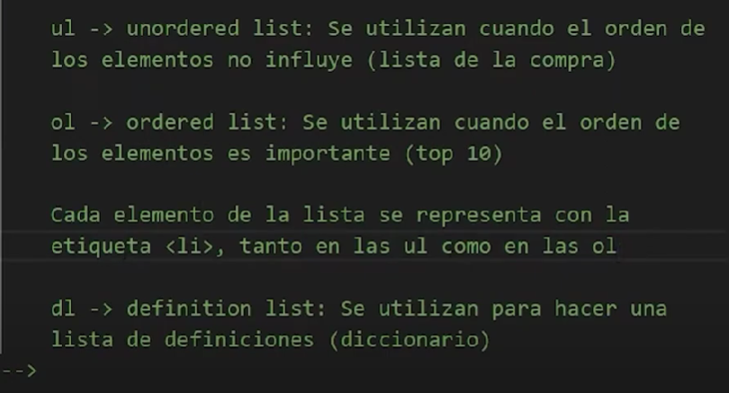

**9. SEMANTICA DE LISTA DE CONTENIDO**

* semántica correcta de un menú!

**LISTA DESORDENADA (ul)**

**ejemplo:**

<body>

    <h1> listas desordenadas </h1>

    <nav>

        <ul>

           <li><b><a href="#publicacion"> ir a Publicacion</a></b></li>

           <li><b><a href="#farandula"> ir a Farandula</a></b></li>

           <li><b><a href="#casos-especiales"> ir a Casos Especiales</a></b></li>

           <li><b><a href="#breaknew"> ir a Ultima Hora breaknew</a></b></li>

           <li><b><a href="/demo-web/index.html" class="color1">Volver al Incio</a></b></li>

        </ul>

    </nav>

* **LISTA ORDENADA (ol)**

**EXPLICA LISTAS ORDENADA (SINTAXIS)**

<h2>orden de aprendizaje en el desarrollo web</h2>

    <ol>

        <li>HTML</li>

        <li>CSS</li>

        <li>JAVASCRIPT</li>

    </ol>

* **EXPLICA LISTAS DE DEFINICION (SINTAXIS)**

<h2>lista definicion</h2>

    <dl>

        <dt>HTML</dt>

        <dd>Es un lenguaje de estructura de datos en una magina web</dd>

        <dt>CSS</dt>

        <dd>Cascade style sheets: Es un lenguaje de diseño que se utiliza para dar estilo a html</dd>

        <dt>JAVASCRIPT</dt>

        <dd>Es un lenguaje de programacion para dar interactivida a un sitio web</dd>

    </dl>

**NOTA:** PODEMOS CREAR UNA LISTA ODENADA DENTRO DE UNA LISTA DESORDENADA Y VICEVERSA

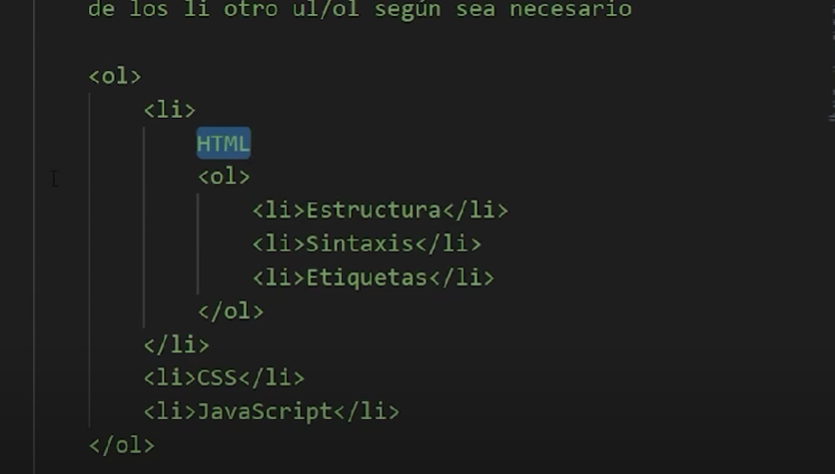

**10. INTRODUCCION A LAS TABLAS**

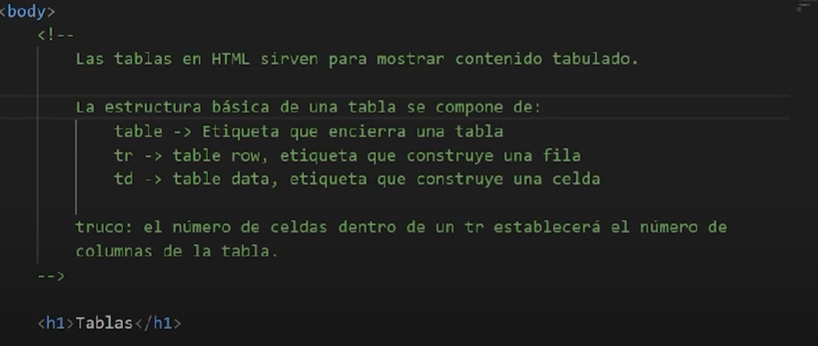

La introducción a las tablas para representar el contenido y la semantica correcta.

**EJEMPLO:**

<table>

<tr>

<td> cotenido de la tabla </td>

</tr>

</table>

<---donde tr= se construye la fila

<---donde td= contruye el numero de columnas!! es decir mientras mas "td" haiga dentro de un "tr" mas columnas habra.

**Estructura Completa**

realizamos la estructura completa de una tabla con su cabecera y pie de tabla, cabe destacar que si se usa una cabecera de tabla **<caption>,** se debe colocar dentro del bloque contenedor de la tabla una etiqueta **<tbody>,** además de su semántica interna de cada la etiqueta **<caption>** **-→><thead>---<th>**este último representa la cantidad de celdas o columnas asociadas a tabla

ejemplo completo:

<body>

    <h1>TABLAS</h1>

    <table>

        <caption>HORARIO DE CLASE</caption>

        <thead>

            <th>HORA</th>

            <th>LUNES</th>

            <th>MARTES</th>

            <th>MIERCOLES</th>

            <th>JUEVES</th>

            <th>VIERNES</th>

        </thead>

        <tbody>

            <tr>

                <td>08:30 - 09:30</td>

                <td>MATEMATICAS</td>

                <td>MATEMATICAS</td>

                <td>SOCIALES</td>

                <td>MATEMATICAS</td>

                <td>MATEMATICAS</td>

            </tr>

            <tr>

                <td>09:30 - 10:30</td>

                <td>EDC. FISICA</td>

                <td>CIENCIAS</td>

                <td>LENGUAJE</td>

                <td>LENGUAJE</td>

                <td>EDC. FISICA</td>

            </tr>

            <tr>

                <td>10:30 - 11:30</td>

                <td>INGLES</td>

                <td>SOCIALES</td>

                <td>INGLES</td>

                <td>TUTORIAL</td>

                <td>INGLES</td>

            </tr>

            <tr>

                <td>11:30 - 12:00</td>

                <td>RECREO</td>

            </tr>

            <tr>

                <td>12:00 - 13:00</td>

                <td>INGLES</td>

                <td>SOCIALES</td>

                <td>INGLES</td>

                <td>TUTORIAL</td>

                <td>INGLES</td>

            </tr>

            <tr>

                <td>13:00 - 14:00</td>

                <td>MUSICA</td>

                <td>EDUC. FISICA</td>

                <td>PLASTICA</td>

                <td>RELIGION</td>

                <td>MUSICA</td>

                </tr>

            <tr>

                <td>14:00 - 15:00</td>

                <td>TECNOLOGIA</td>

                <td>FRANCES</td>

                <td>TECNOLOGIA</td>

                <td>FRANCES</td>

                <td>TECNOLOGIA</td>

              </tr>

        </tbody>

        <tfoot>

            <tr>

                <td>Total Asignaturas</td>

                <td>12</td>

            </tr>

        </tfoot>

    </table>

**EXPLICA LOS ATRIBUTOS DE UNA TABLA**

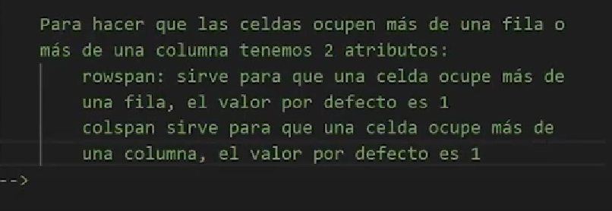

PARA COMBINAR

**FILA "colspan"**

COLUMNAS "rowspan" en el caso que quieras ocupar mas de una fila o columna!

**Ejemplo:**

<td colspan="5">RECREO</td>

donde el 5 representa la cantidad de celdas o columnas, en este caso a ocupar

en el caso de ocupar mas de una fila se usa la siguiente sintaxis:

<td rowspan="2">INGLES</td>

en este caso 2 es el numero de filas a ocupar

**NOTA:** cabe destacar que existe dezplazamiento al momento de ocupar una fila o columna por lo tanto se debe tomar en cuenta las celdas que desees eliminar para que no se te descuadre la tabla

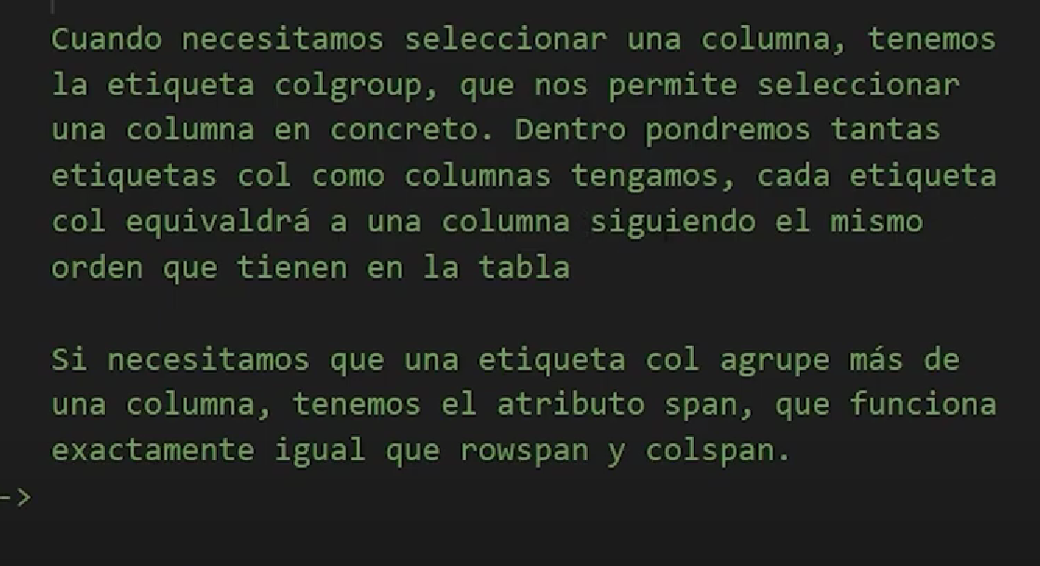

**Ejemplo de sintaxis de uso <colgroup>:**

**<colgroup>**

**<col>**

**<col>**

**<col>**

**</colgroup>**

**<col>= son la cantidad de columnas que deseamos seleccionar**EXPLICA COMO SELECCIONAR UNA O MAS COLUMNAS CON LAS ETIQUETA <colgroup> QUE ES UNA AGRUPACION DE LA MISMA , COLOCAMOS CUANTAS COLUMNAS TENAGAMOS PARA SELECCIONARLAS CON LAS ETIQUEA <col>. DE IGUAL FORMA DENTRO LA ETIQUETA<col> podemos usar el atributo span="" donde con el podemos dezplazar o seleccionar cuantas columnas deseamos sin colocar tantos <col>

ejemplo de sintaxis

en este caso tenemos 5 columnas

 <colgroup>

            <col>

            <col>

<col>

<col>

<col>

</colgroup>

en caso de usar el atributo span

 <colgroup>

            <col span="5">

</colgroup>

el 5 representa la cantidad de columnas seleccionadas, que se iran moviendo la seleccion a medida que vamos seleccionando

ejemplo de código de dar estilo desde ccs:

<!DOCTYPE html>

<html lang="es">

<head>

    <meta charset="UTF-8">

    <meta name="viewport" content="width=device-width, initial-scale=1.0">

    <title>tablas</title>

    <style>

        /* col:nth-child(1){ background-color: cadetblue;}

        col:nth-child(2){background-color: lightcoral;}

        col:nth-child(3){background-color: cadetblue;}

        col:nth-child(4){background-color: lightcoral;}

        col:nth-child(5){background-color: cadetblue;}

        col:nth-child(6){background-color: lightcoral;}  */

        h1 {

            font-family: sans-serif;

           border-collapse: collapse;

           text-align: center;

           margin-left: auto;

           margin-right: auto;

        }

        table{

           font-family: sans-serif;

           border: 2px solid gray;

           border-collapse: collapse;

           text-align: center;

           margin-left: auto;

           margin-right: auto;

        }

        caption{

            font-size: 2rem;

            font-weight: bold;

            margin-bottom: 1rem;

        }

        th,td{

            border: 2px solid orangered;

            padding: .5rem;

        }

        tr:nth-child(4) td:nth-child(2) {

            background-color: chocolate;

            letter-spacing: 90px;

            padding-left: 50px;

            text-transform:  uppercase;

        }

        td:first-child, th, tfoot{

            background-color: blueviolet;

        }

    </style>

<!-- nota: dependiendo lo que queremos modificar en la estiqueta <style> la llamamos desde alli! por ejemplo: si queremos modificarlos

     <td>

     td { background-color: cadetblue;

     en el caso <col>

      col:nth-child(3){ background-color: cadetblue;}-->

</head>

<body>

    <h1>TABLAS</h1>

    <table>

        <caption>HORARIO DE CLASE</caption>

        <colgroup>

            <col span="1">

            <col>

            <col>

            <col>

            <col>

            <col>

        </colgroup>

        <thead>

            <th>HORA</th>

            <th>LUNES</th>

            <th>MARTES</th>

            <th>MIERCOLES</th>

            <th>JUEVES</th>

            <th>VIERNES</th>

        </thead>

        <tbody>

            <tr>

                <td>08:30 - 09:30</td>

                <td>MATEMATICAS</td>

                <td>MATEMATICAS</td>

                <td>SOCIALES</td>

                <td>MATEMATICAS</td>

                <td>MATEMATICAS</td>

            </tr>

            <tr>

                <td>09:30 - 10:30</td>

                <td>EDC. FISICA</td>

                <td>CIENCIAS</td>

                <td>LENGUAJE</td>

                <td>LENGUAJE</td>

                <td>EDC. FISICA</td>

            </tr>

            <tr>

                <td>10:30 - 11:30</td>

                <td>INGLES</td>

                <td>SOCIALES</td>

                <td>INGLES</td>

                <td>TUTORIAL</td>

                <td>INGLES</td>

            </tr>

            <tr>

                <td>11:30 - 12:00</td>

                <td colspan="5">RECREO</td>

            </tr>

            <tr>

                <td>12:00 - 13:00</td>

                <td rowspan="2">INGLES</td>

                <td>SOCIALES</td>

                <td>INGLES</td>

                <td>TUTORIAL</td>

                <td>INGLES</td>

            </tr>

            <tr>

                <td>13:00 - 14:00</td>

                <td>EDUC. FISICA</td>

                <td>PLASTICA</td>

                <td>RELIGION</td>

                <td>MUSICA</td>

            </tr>

            <tr>

                <td>14:00 - 15:00</td>

                <td>TECNOLOGIA</td>

                <td>FRANCES</td>

                <td>TECNOLOGIA</td>

                <td>FRANCES</td>

                <td>TECNOLOGIA</td>

            </tr>

        </tbody>

        <tfoot>

            <tr>

                <td colspan="5">Total Asignaturas</td>

                <td>12</td>

            </tr>

        </tfoot>

    </table>

</body>

</html>

**11. ETIQUETAS DE BLOQUE**

Explica nuevas etiquetas de bloque:

**address =** se utiliza para aportar informacion de contacto para el article mas cercano o para el body  

sintaxis:

  <address>

        RENZO BARRUETA <br>

        Direccion: PARQUE CIUDADANO 2 <br>

        Salvador Allende 400 <br>

        CODIGO POSTAL: 400 <br>

        TLF:953160824

    </address>

**blockquote=** son citas a ottros documentos o autores

se puede incluir atributo "cite" para poner enlace al documeto original de la fuente, esto es para efecto de semantica d navegador mas no para mostrar al usuario

sintaxis:

<blockquote cite="https://es.wikipedia.org/wiki/La_vida_es_bella">

        <h2>PELICULA LA VIDA ES BELLA</h2>

        <p>

            La vida es bella (La vita è bella en italiano) es una película italiana dramática de 1997, escrita, dirigida y protagonizada por Roberto Benigni. Los actores Nicoletta Braschi, Giorgio Cantarini y Giustino Durano completaron el elenco principal, y la participación especial de Marisa Paredes.

        </p>

    </blockquote>

**pre=**se utiliza para representar codigo de igual forma que se escribio dentro de la etiqueta, es decir la respresentancion visual es igual en la pagina web

sintaxis:

<pre>

        bacilos

                                    forma

    </pre>

**div=** se usa para dividir la informacion, de forma de estructurarlo correctamente para dar estilos a traves de css o para algo denominado " delegacion de eventos" en JAVASCRIPT

sintaxis

    <div>

        <h2>Datos de Usuario</h2>

        <p>Nombre</p>

        <p>Apellido</p>

        <p>Direccion</p>

    </div>

    <div>

        <h2>Datos de Usuario</h2>

        <p>Nombre</p>

        <p>Apellido</p>

        <p>Direccion</p>

    </div>

    <div>

        <h2>Datos de Usuario</h2>

        <p>Nombre</p>

        <p>Apellido</p>

        <p>Direccion</p>

    </div>

**hr=** se utiliza para decir al navegador que vamos a cambiar de tema y lo representa a travesde una línea

sintaxis

    <hr>

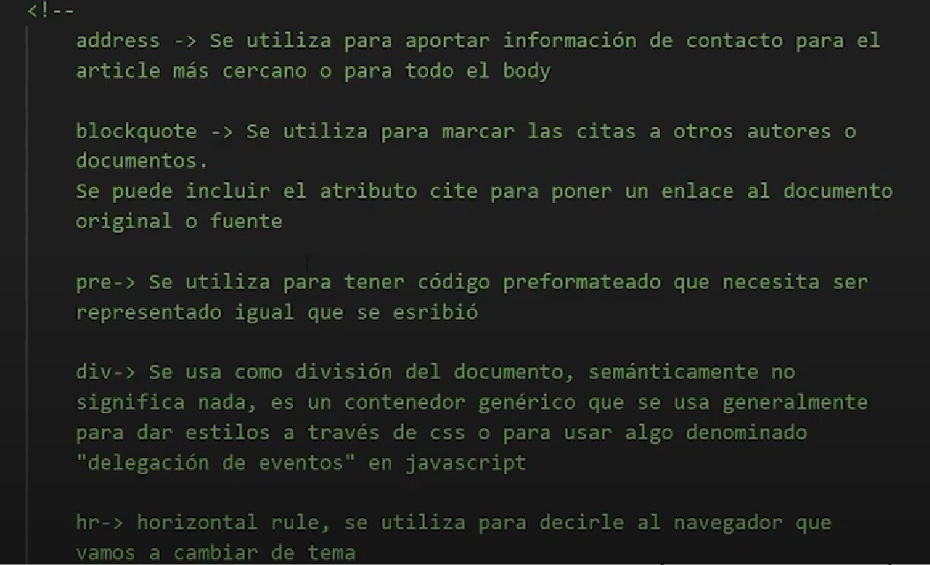

**Otras etiquetas de Lineas**

**span=** esotra etiqueta de linea que equivale a "<div>" se usa para encerrar palabras para darles estilo a traves de css olocarlizarlos desde javasript, semanticamente no significa nada

ejemplo:

<p>

            La vida es bella (La vita è bella en italiano) <span>es una película italiana dramática de 1997</span>, escrita, dirigida y protagonizada por Roberto Benigni. Los actores Nicoletta Braschi, Giorgio Cantarini y Giustino Durano completaron el elenco principal, y la participación especial de Marisa Paredes.

        </p>

y   a nivel de ccs se le da estilo

<style>

    span{

        color: coral;

    }

 </style>

**q=** equivalente <blockquote> pone citas pero en linea y utiliza al igual el atributo cite=""

ejemplo:

sintaxis

 <q cite="<https://es.wikipedia.org/wiki/La_vida_es_bella>"> Pelicula la vida es Bella</q>

**code=** sirve para representar codigo visualmente, y suele estar unido a una etiqueta pre

ejemplo

sintaxis

   <pre>

        <code>

            span{

                color: coral;

            }

        </code>

    </pre>

nota: tambien existe para representar un simbolo el codigo ASCII, se puede escribrir con el teclado <https://ascii.cl/es/codigos-html.htm>

al igual en teclado se puede desplegar **&+ctrl+space** una lista con toda la simbologia del teclado

Me gusta este comentario

**12. FORMULARIOS**

**Introduccion a los formularios**

 La estructura basica de un formulario se compone de 4 elemntos

**form =** que es la etiqueta que engloba nuestro formulario

**label=** sirve para escribir el nombre del campo a rellenar

**input=** sirve para crear un campo que permita al usuario interacturar

**button =** crea un boton que permita enviarel formulario

1. **ESTRUCTURA BASICA DE UN FORMULARIO**

 <form>

        <label>NOMBRE DEL FORMULARIO</label>

        <input>

        <button> Enviar Formulario</button>

    </form>

**Asociar un input con un label**

**NOTA:** DEBE DE TENER EL ATRIBUTO **for** AL CUAL SE LE INDICA UN **id** QUE LO QUE HARA, SERA EMAREJAR EL label con su input CORRESPONDIENTE

1. **Tipos de input y diferencias entre <input type="button"> y la etiqueta <button>**

<https://developer.mozilla.org/es/docs/Web/HTML/Element/input>

<body>

    <form>

        <label>NOMBRE DEL FORMULARIO</label>

        <input type="text">

        <input type="submit" value=" enviar input" name="valor1">

        <button> Enviar Formulario</button>

    </form>

</body>

</html>

**Explica los inputs para fechas y como utilizarlos**

   <form>

        <label>NOMBRE DEL FORMULARIO</label>

        <input type="date">

        <input type="datetime-local">

        <input type="date">

        <input type="time">

        <input type="month">

        <input type="week">

    </form>

**Nota:** Explica la importancia de escoger el input correcto para el dato que corresponde porque que al evaluar la informacion del campo en el caso de los telefonos moviles, indica tipo de teclado a utilizar porque reconoce el tipo de input establecido al igual que el navegador.

este caso se evaluaron los siguientes datos:

   <form>

   <div>

<label> Busqueda

                <input type="search">

            </label>

        </div>

        <div>

            <label> Telefono

                <input type="tel">

            </label>

        </div>

        <div>

            <label> Correo

                <input type="email">

            </label>

        </div>

        <div>

            <label> Contraseña

                <input type="password">

            </label>

        </div>

        <div>

            <label> Direccion URL

                <input type="url">

            </label>

        </div>

    </form>

**ALGUNOS input adicionales :**

<form>

        <label>

            <input type="color">

            <input type="number">

            <input type="range" step="10" min="0" max="50">

            <input type="reset">

            <input type="text">

        </label>

</form>

1. **Tipos de type de tipo seleccion**  
   type de tipo seleccion

en este caso tipo "**radio"   
radio= permite seleccionar una unica opcion de una lista de opciones**

**<h1>ELEMENTOS DE SELECCION</h1>**

    <form>

        <h2>DEPORTES</h2>

        <label> BEISBOL

            <input type="radio" name="deportes" value="besisbol" checked>

        </label>

        <label> FUTBOL

            <input type="radio" name="deportes" value="futbol">

        </label>

        <label> VOLIBOL

            <input type="radio" name="deportes" value="volibol">

        </label>

        <label> TENIS

            <input type="radio" name="deportes" value="tenis">

        </label>

**Nota:** importate name="" es obligatorio y informa al navegador que pertenece a la misma categoria

             de igual forma el value"" que indica el valor que contiene el elemnto

en este caso tipo **"checkbox"**

**checkbox= permite seleccionar varias opciones de una lista de opciones relacionadas**

 <form>

        <h2>Lenguaje de una pagina web</h2>

        <label>

            <input type="checkbox" name="web" value="html">HTML

        </label>

        <label>

            <input type="checkbox" name="web" value="css">CSS

        </label>

        <label>

            <input type="checkbox" name="web" value="javascript">JAVASCRIPT

        </label>

    </form>

al igual que el anterior es importate name="" es obligatorio y informa al navegador que pertenece a la misma categoria de igual forma el value"" que indica el valor que contiene el elemento

**En este caso tipo "select" basico**

**select=** crea una lista  de opciones donde podemos seleccionar una o varias opciones

**nota:** cada opcion ira dentro de una etiqueta <option></option>, ademas, el atributo "multiple" permite seleccionar varias opciones

ejemplo:

 <form>

       <select name="lenguajes-web" multiple>

        <option value="html">HTML</option>

        <option value="css">CSS</option>

        <option value="javascript">JAVASCRIPT</option>

       </select>

</form>

**En este caso tipo "select" avanzado**

si tenemos muchas opciones podemos ordenarlas por categoria a traves de la etiqueta <optgroup> con el atributo label para nombrar la categoria

**Ejemplo:**

<form>

    <select name="autos">

        <optgroup label="autos-chichos">

            <option value="sedan">SEDAN</option>

            <option value="cupet">Cupet</option>

            <option value="hatchback">Hatchback</option>

         </optgroup>

        <optgroup label="camionetas">

            <option value="SUV">SUV</option>

            <option value="camioneta">Camioneta</option>

            <option value="stationwagon">Stationwagon</option>

        </optgroup>

        <optgroup label="camiontas-grandes">

            <option value="picot">Picot</option>

            <option value="picot-deportivas">Picot Deportivas</option>

            <option value="picot-rally">Picot Rally</option>

        </optgroup>

    </select>

</form>

**Elementos de seleccion tipo select avanzado datalist que nos permite usar filtro**

<datalist> permite hacer filtros en una seleccion de listas

Ejemplo sintaxis

 <form>

        <input type="list" list="autos"><- - que tipo es en este caso tipo "list" y el atributo list="" identifica el nombre de la lista- ->

        <datalist id="autos">.<- - donde id identifica la variable- ->

            <option value="sedan"></option>

            <option value="cupet"></option>

            <option value="hatchback"></option>

            <option value="SUV"></option>

            <option value="camioneta"></option>

            <option value="stationwagon"></option>

            <option value="picot"></option>

            <option value="picot-deportivas"></option>

            <option value="picot-rally"></option>

        </datalist>

    </form>

**Explica más elementos para formularios como lo son:**

**fieldset-**--se  usa para agrupar elementos dentro de un formulario

ejemplo:

<form>

        <fieldset>

            <legend>Datos personales</legend> < -**-legend** representa la etiqueta para el contenido del fieldset-- >

            <label for="nombre">Nombre</label>

            <input type="text" id="nombre">

            <label for="apellido">Apellido</label>

            <input type="text" id="apellido">

        </fieldset>

    </form>

< -**-file=** sirve para cargar archivos y enviarlos desde el formulario-- >

<input type="file">

< -**-meter=** representa un valor dentro de un rango conocido-- >

label for="combustible">Combustible</label>

<meter id="combustible" value="90" low="50" max="100" optimum="80"></meter>

**<!-- progress=** representa el progreso de una tarea

 -->

<hr>

    <label for="tarea">Tarea de trabajo</label>

    <progress id="tarea" value="40" max="100"></progress>

**<!-- textarea=** se utiliza para introducir un cuadro de texto en un formulario  -->

<hr>

    <label for="mensaje"></label>

        <textarea name="mensaje" id="mensaje1" cols="40" rows="10"></textarea>

**13. ATRIBUTOS PARA FORMULARIOS**

<form>

        <!--  placeholder = da una pista de lo que el usuario tiene que introduir -->

        <input type="text" placeholder="Nombre" required autofocus>

        <!-- readonly= hace que un campo sea solo lectura -->

        <input type="text" value="saludos" readonly >

        <!-- disabled = desactiva el campo, no se pondra escribir y no se envia la informacion-->

        <input type="text" value="Disabled" disabled  >

        <!-- selected = equivale al checked en los select, sirve para establecer una opcion por defecto -->

        <select name="numeros">

            <option value="valor-1">Valor 1</option>

            <option value="valor-2">Valor 2</option>

            <option value="valor-3" selected>Valor 3</option>

        </select>

        <!-- min-max= establece un minimo y un maximo de un campo numerico

         -->

**NOTA: Requiered establece que el campo es obligatorio**

        <input type="number" min="7" max="20" required>

<!-- maxlenght-minleght = stablece el minimo y el maximo de un campo de texto -->

        <input type="text" placeholder="Apellido" minlength="5" maxlength="10" required>

        <input type="submit">

    </form>

**14. METODO GET Y METODO POST**

EXPLICA LA IMPORTANCIA DE USAR EL ATRIBUTO name PARA ENVIAR INFORMACION SI NO SE COLOCA NO SE ENVIARA NADA

EN EL METODO GET ESTABLECE LA FORMA DE COMO SE OBTENDRAN LOS DATOS DEL FORMULARIO AL SERVIDOR DE FORMA VISIBLE EN EL URL

EN EL **METODO POST** SE UTILIZA PARA ENVIAR DATOS AL SERVIDOR DE FORMA NO VISIBLE

**15- contenido multimedia**

imagen

esplica como introducir imagenes con la etiqueta <img src="" alt=""> donde el atributo src= "" es la fuente donde se encuentra y alt="" es el nombre asignado que por semantica debe ir!

Explica **Device Pixel Ratio** para dimencionar como se vera en un movil las imagenes de nuestra página web a traves de la página <https://whatismyviewport.com/>

**VIDEO 55. Explica ladiferencia entre Imágenes de bits vs Imágenes vectoriales** donde las imagenes vectoriales no pierden calidad porque se adaptan al navegador y pesan mucho menos a diferencias de las convencionales de bits

**VIDEO 56. e**xplica como convertir imagenes jpg, png, git a imágenes de bits WEBP elcual pesa mucho menos y se abren desde el navegador

VIDEO 59. EXPLICA Como utilizar el atributo **srcset para poner una imagen en caso de que no se puede ver la otra es decir en caso por su tamaño podemos condicionar para ver una u otra ejemplo sintaxis :**

  <h2>introducir imagenes </h2>

    <img srcset="/asset/imagenes/numeros.webp, /asset/imagenes/captura-pantalla.png 2x" alt="numeros">

nota: la fuente se separa por una coma, y el condiconal de zoom se le coloca al final, cabe destacar que no funciona para todos os navegadores

**VIDEO 60. explica como utilizar la etiqueta <picture> en caso que queramos que una imagen cambie a otra por el tamaño de la pagina**

<picture>

        <source srcset="/asset/imagenes/Captura-pantalla.png, /asset/imagenes/numeros.webp " media="1200px">

       <img src="/asset/imagenes/Captura-pantalla.png" alt="vector">

    </picture>

**VIDEO 61. Como Introducir audio y sus atributos**

    <audio src="/asset/audio-musica/acnecota.mpeg" controls></audio>

VIDEO **62. Como Introducir video y sus atributos**

<video src="/asset/video/2023-06-04-215320866.mp4" controls poster="/asset/imagenes/IMG-6318.webp"></video>

**VIDEO 63. Explica la etiqueta iframe, que se utiliza para traer contenido de otra pagina**

cabe destacar que al momento de inserta un contenido ya te puede dar su propio iframe un ejemplo de ello es contendio de youtube

ejemplo:

<iframe width="560" height="315" src="

" title="YouTube video player" frameborder="0" allow="accelerometer; autoplay; clipboard-write; encrypted-media; gyroscope; picture-in-picture; web-share" referrerpolicy="strict-origin-when-cross-origin" allowfullscreen></iframe>

**VIDEO 64. explica la utilizacion de <figure></figure> que puede traer elementos de contendo, graficos, diagramas, represntacion de codigos entre otros, pero que no necesariamente esté relacionado con el tema! además de crear una pequeña leyenda del mismo con <figcaption>**

**VIDEO 65 explica sobre las etiquetas meta, la cuales son etiqueta que contiene metadatos es decir hace referencia a datos que van junto a documento y fichas, en este caso nuestra página web, son datos que describen a otros datos y permite localizar y entender otros datos**

ejemplo simpe:

la etiqueta <meta name:"autor" conten="Renzo" >  
  
VIDEO ***66. favicon que es? creacion y uso!*** *es un ícono pequeño que identifica a un sitio web. Se muestra en la pestaña del navegador  
se puede crear a traves de una imagen en la pagina* [*https://www.favicon-generator.org/*](https://www.favicon-generator.org/) *pra todos los navegadores y moviles, para hacerlo de forma correcta ejemplo:*

    <link rel="apple-touch-icon" sizes="57x57" href="/asset/favicon/spartano/apple-icon-57x57.png">

<link rel="apple-touch-icon" sizes="60x60" href="/asset/favicon/spartano/apple-icon-60x60.png">

<link rel="apple-touch-icon" sizes="72x72" href="/asset/favicon/spartano/apple-icon-72x72.png">

<link rel="apple-touch-icon" sizes="76x76" href="/asset/favicon/spartano/apple-icon-76x76.png">

<link rel="apple-touch-icon" sizes="114x114" href="/asset/favicon/spartano/apple-icon-114x114.png">

<link rel="apple-touch-icon" sizes="120x120" href="/asset/favicon/spartano/apple-icon-120x120.png">

<link rel="apple-touch-icon" sizes="144x144" href="/asset/favicon/spartano/apple-icon-144x144.png">

<link rel="apple-touch-icon" sizes="152x152" href="/asset/favicon/spartano/apple-icon-152x152.png">

<link rel="apple-touch-icon" sizes="180x180" href="/asset/favicon/spartano/apple-icon-180x180.png">

<link rel="icon" type="image/png" sizes="192x192"  href="/asset/favicon/spartano/android-icon-192x192.png">

<link rel="icon" type="image/png" sizes="32x32" href="/asset/favicon/spartano/favicon-32x32.png">

<link rel="icon" type="image/png" sizes="96x96" href="/asset/favicon/spartano/favicon-96x96.png">

<link rel="icon" type="image/png" sizes="16x16" href="/asset/favicon/spartano/favicon-16x16.png">

<link rel="manifest" href="/asset/favicon/spartano/manifest.json">

<meta name="msapplication-TileColor" content="#ffffff">

<meta name="msapplication-TileImage" content="/ms-icon-144x144.png">

<meta name="theme-color" content="#ffffff">  
  
VIDEO spuesta

**67**. **Explica que es CDN o servidores replica: ¡el cual es un servidor que tiene una copia de que lo nosotros estamos solicitando!**

**y como utilizarlos para fuentes de iconos**

ejemplo:

en DENTRO DE LA ETIQUETA HEAD SE COLOCA LA FUENTE DEL SERVIDOR:

<!--  como tener una fuente de iconos con un CDN y se coloca la fuente en la etiqueta head -->

<script src="<https://kit.fontawesome.com/8f3cde11a8.js>" crossorigin="anonymous"></script>

<!-- Y LUEGO DENTRO DEL BODY YA PODEMOS USAR CUALQUIER ICONO SELECCIONADO EN EL SERVIDOR -->

EJEMPLO:

<h1> Metodo post y get </h1>

    <form action="enviar.html" method="post">

    <fieldset>

        <legend><i class="fa-solid fa-circle-user"></i>Datos Personales</legend>

       <label for="nombre"></label>

        Nombre

        <input type="text" required placeholder="campo obligatorio" name="nombre1" >

        <label for="apellido"></label>

        Apellido

        <input type="text" required placeholder="campo obligatorio" name="apellido1">

        <button>Enviar</button>

        <input type="reset">

    </fieldset>

    </form>